3.实验：电池电动势和内阻的测量
1.（2025·四川眉山期中）某同学要测定一节干电池的电动势E和内阻r（已知E约为1.5 V，r约为1 Ω），采用图甲所示电路。
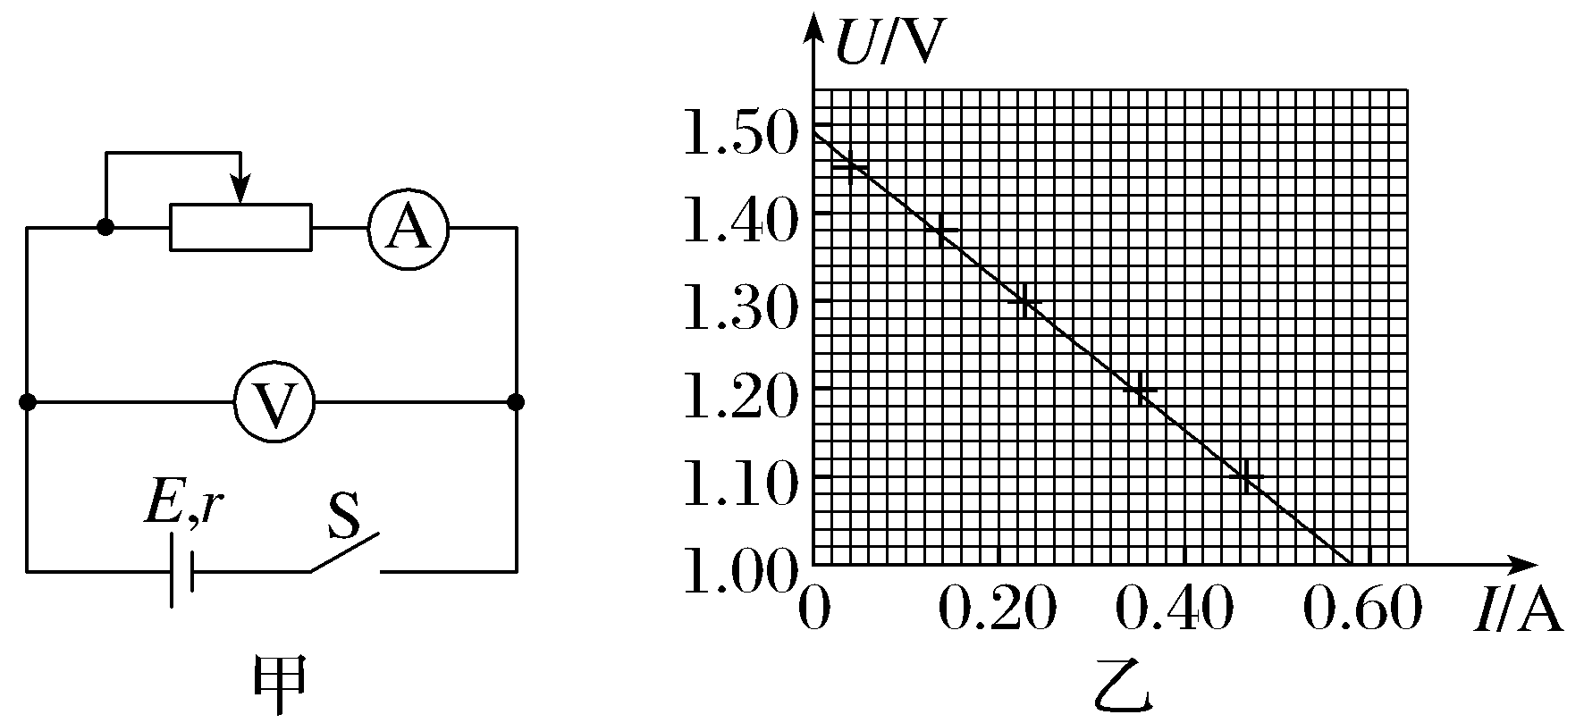
（1）为了调节方便且测量精度更高，电流表和电压表应选 （选填选项前的字母）。
A.电流表（0～0.6 A），电压表（0～3 V）
B.电流表（0～0.6 A），电压表（0～15 V）
C.电流表（0～3 A），电压表（0～3 V）
D.电流表（0～3 A），电压表（0～15 V）
（2）经过多次测量，他们记录了多组电流表示数I和电压表示数U，并在图中画出了U-I图像。由图像乙可以得出，此干电池的电动势的测量值E＝ V（保留3位有效数字），内阻的测量值r＝ Ω（保留2位有效数字）。
2.（2023·浙江6月选考）在“测量干电池的电动势和内阻”实验中
（1）部分连线如图1所示，导线a端应连接到 （选填“A”“B”“C”或“D”）接线柱上。正确连接后，某次测量中电压表指针位置如图2所示，其示数为 V。
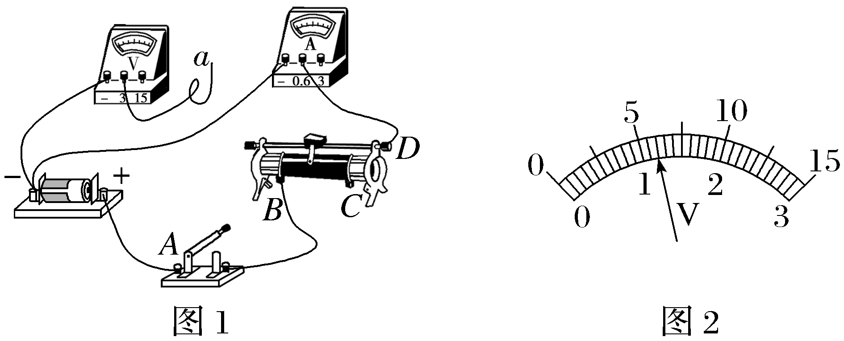
（2）测得的7组数据已标在如图3所示U-I坐标系上，用作图法求干电池的电动势E＝ V和内阻r＝ Ω。（计算结果均保留2位小数）
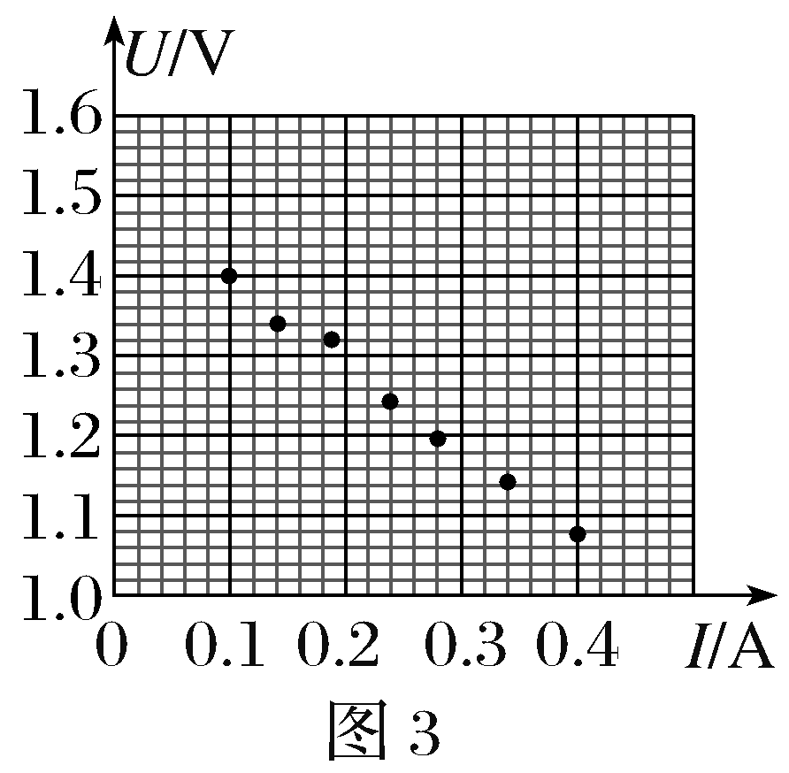
3.某实验小组利用电流表和电压表测定一节干电池的电动势和内阻，实验器材如下：
干电池一节（电动势约为1.5 V，内阻约为0.5 Ω）；
电压表V（量程为0～3 V，内阻约为3 kΩ）；
电流表A（量程为0～0.6 A，内阻约为0.2 Ω）；
滑动变阻器（最大阻值为20 Ω）；
开关、导线若干。
（1）实验电路图选择 （选填“甲”或“乙”）。
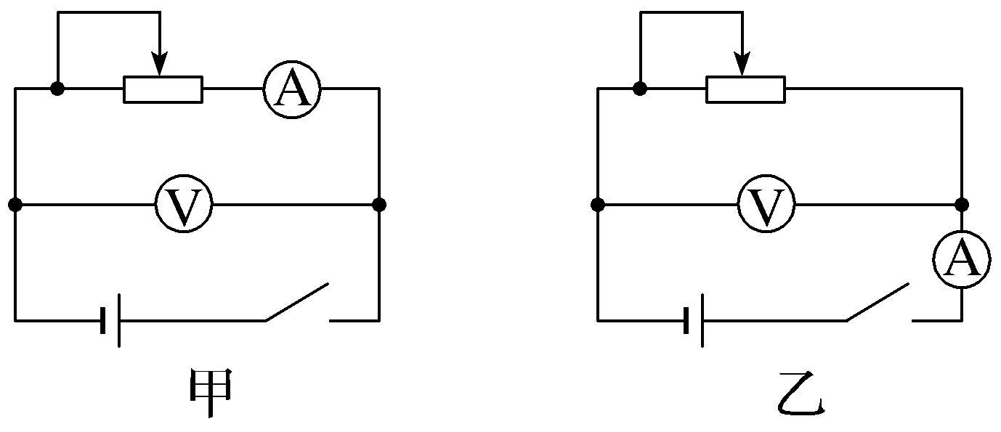
（2）用笔画线代替导线，根据所选择的电路图将图中的器材连成实验电路。
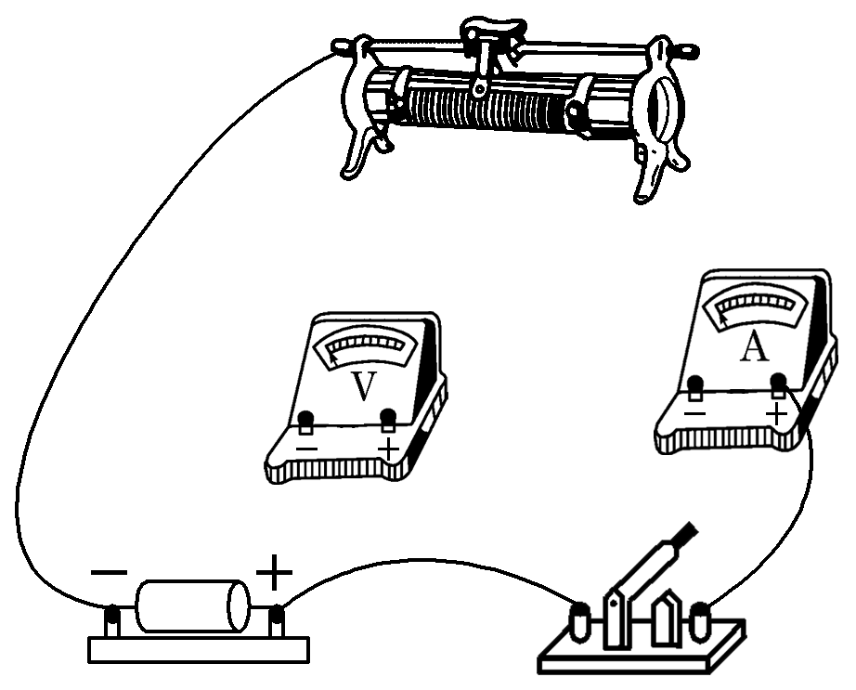
（3）完成实验后，某同学利用图像分析由电表内阻引起的实验误差。在下图中，实线是根据实验数据描点作图得到的U-I图像；虚线是该电源真实的路端电压U随真实的干路电流I变化的U-I图像。本次实验分析误差的U-I图像是 。
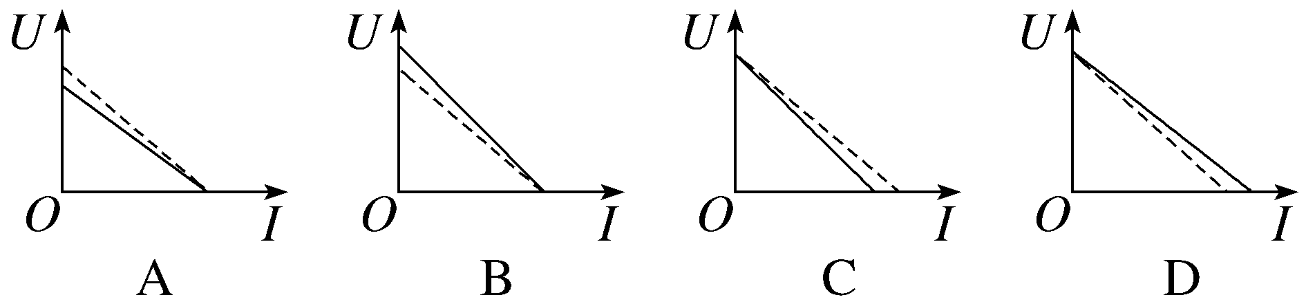
4.小明要测定干电池的电动势和内阻。实验室有如下实验器材：干电池一节（电动势E约为1.5 V），量程为3.0 V的电压表V₁，量程为15 V的电压表V₂，量程为0.6 A的电流表A₁，量程为3.0 A的电流表A₂，最大阻值为20 Ω的滑动变阻器R₁，最大阻值为100 Ω的滑动变阻器R₂，开关一个，导线若干。
根据所学的知识回答下列问题：
（1）为了减小实验误差，电压表应选择 ，电流表应选择 ，滑动变阻器应选择 。（填器材对应的字母）
（2）将所选的实验器材在图甲中用笔画线代替导线连接。
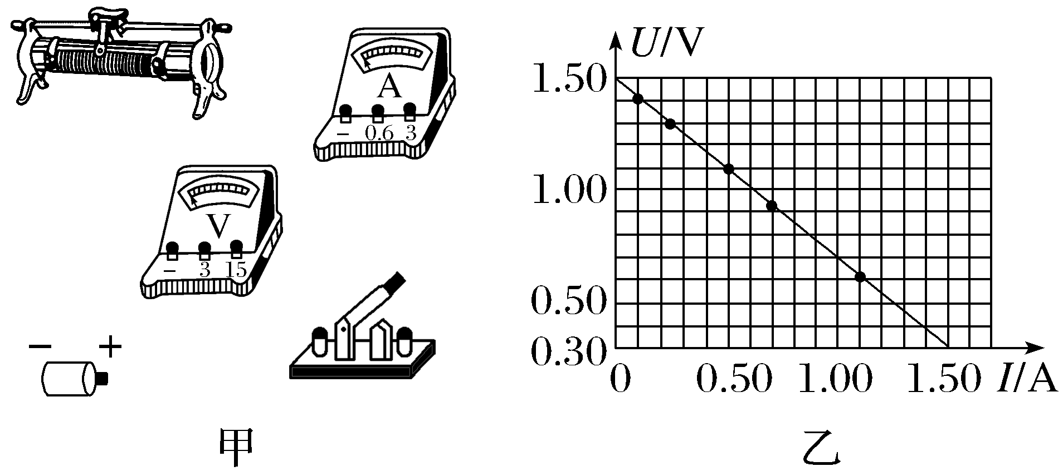
（3）连接好电路后，通过调节滑动变阻器得到多组实验数据，将所得数据在坐标系中描点，并将这些点连起来如图乙所示。由图可知该电池的电动势大小为 V，测量值比真实值 （选填“偏大”“偏小”或“相等”）；内阻大小为 Ω，测量值比真实值 （选填“偏大”“偏小”或“相等”）。（结果均保留2位小数）
5.（2025·浙江杭州期末）某学习小组测量一水果电池的电动势和内阻：
（1）该小组先用多用电表的直流2.5 V挡粗测电动势，红表笔应接该电池的 （选填“正极”或“负极”），指针示数如图1所示，则读数为 V，该测量值 （选填“偏大”或“偏小”）；能否用多用电表的电阻挡 （选填“能”或“不能”）直接测量该电池的内阻。
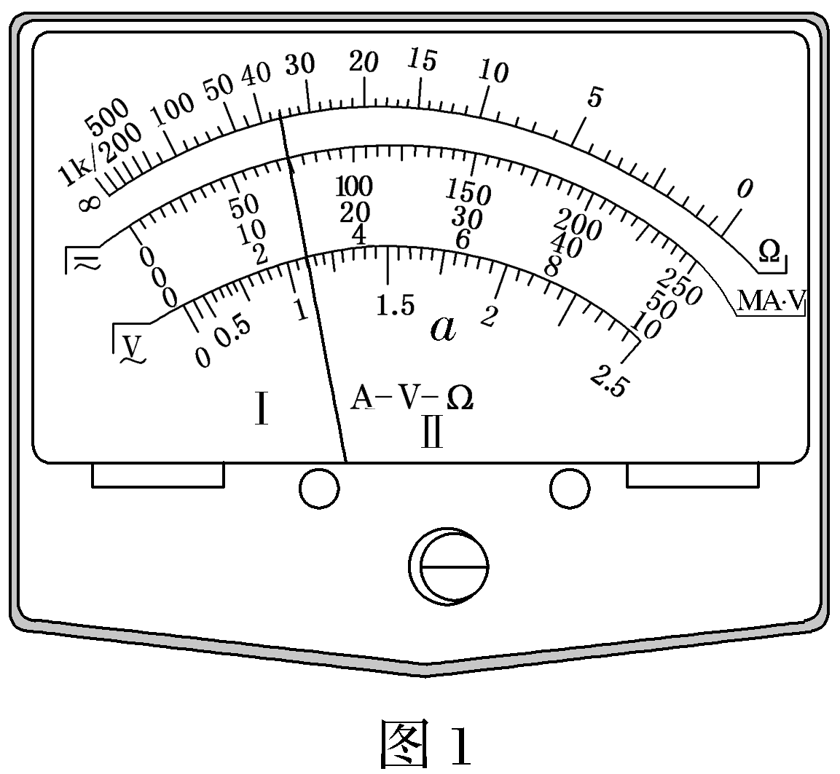
（2）为更准确测量该电池的电动势和内阻，用数字电压表（内阻约10 MΩ）和电阻箱测量该电池的电动势E和内阻r，实验电路如图2所示。连接电路后，闭合开关S，多次调节电阻箱的阻值R，记录电压表的读数U，绘出图像如图3所示，可得：该电池的电动势E＝ V，内阻r＝ kΩ（计算结果均保留两位有效数字）。
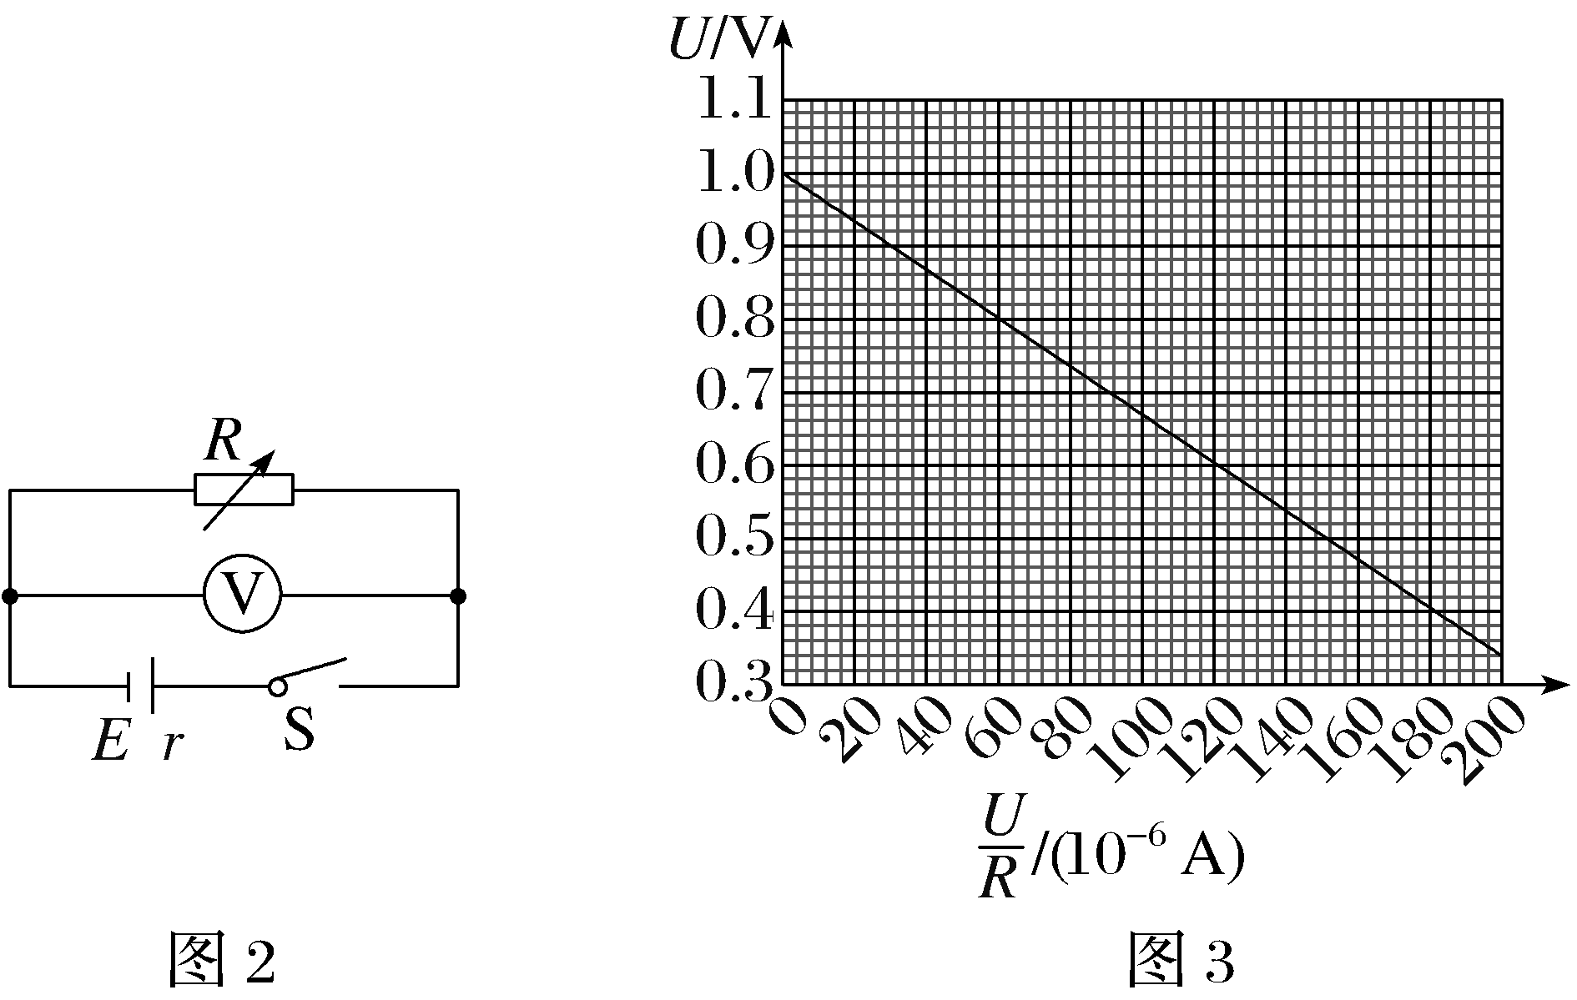
6.（2025·云南玉溪期末）某兴趣学习小组为测量玩具电瓶车上蓄电池的电动势和内阻，现有如下实验器材：
A.电压表V（0～3 V，内阻约为3 kΩ）
B.电流表A（0～0.6 A，内阻约为2 Ω）
C.电阻箱R（0～999.9 Ω）
D.待测蓄电池
E.开关S、导线若干
（1）该小组同学设计了甲、乙两个电路图，为使测量结果尽量准确，应该选择 （选填“甲”或“乙”）电路图。
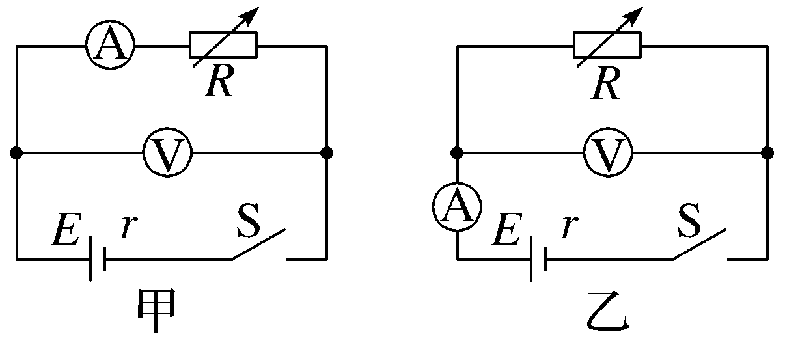
（2）由（1）中选择的电路图测得的电动势比真实值 （“偏大”或“偏小”），原因是 。
（3）该小组同学选择（1）中误差小的电路图测量，将电阻箱接入电路的阻值调到最大，闭合开关。逐次改变电阻箱的电阻，记录其阻值R、相应的电流表示数I和电压表示数U。根据记录数据作出的U-I图像如图a所示，则蓄电池的电动势为 V，内阻为 Ω（此空结果保留2位有效数字）。
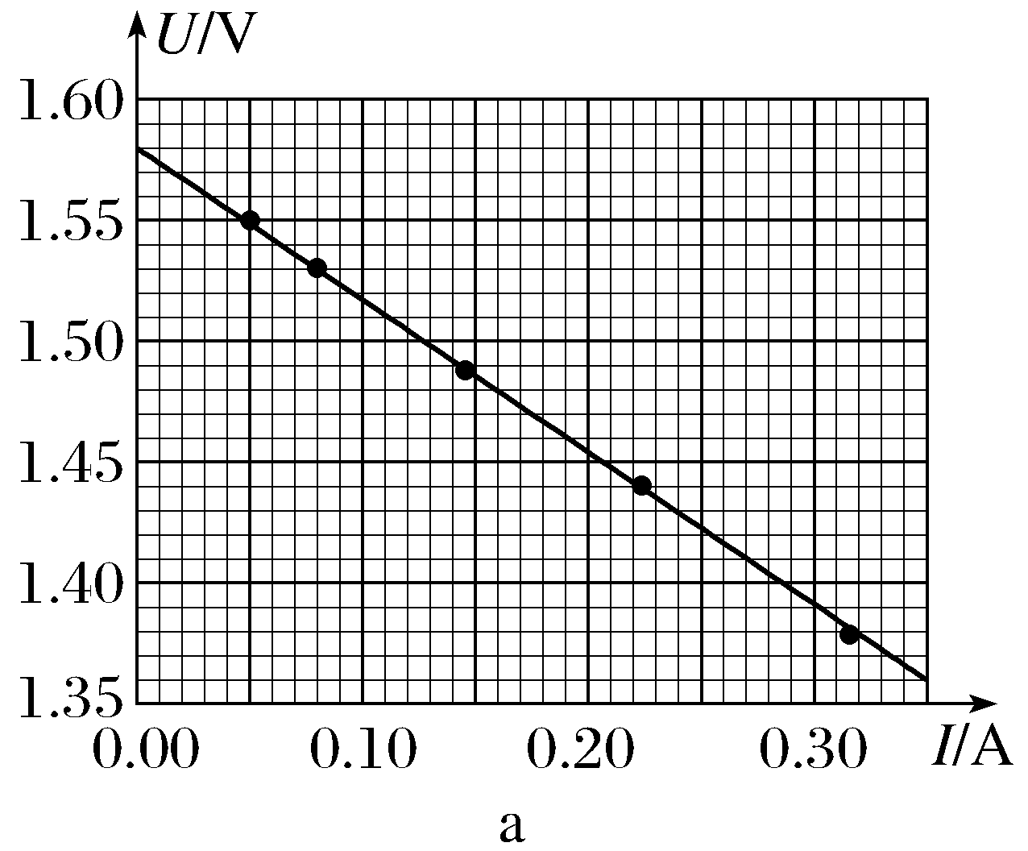
（4）该实验还可以测量电流表的内阻，根据记录数据进一步探究，作出$\frac{1}{I}$-R图像如图b所示。利用图b中图像的纵轴截距，结合（3）问得到的电动势与内阻，还可以求出电流表内阻为 Ω（保留2位有效数字）。
